Resolución del Pleno del Instituto de Transparencia, Acceso a la Información Pública y Protección de Datos Personales del Estado de México y Municipios, con domicilio en Metepec, Estado de México; de fecha once (11) de septiembre de dos mil veinticuatro.

**VISTAS** las constancias para resolver el Recurso de Revisión presentado por **XXX XXX XXX,** en lo sucesivo la **RECURRENTE,** en contra de la respuesta otorgada a la solicitud de acceso a datos personales con número de folio **00867/ISSEMYM/AD/2023**, que dio origen al Recurso de Revisión **00058/INFOEM/AD/RR/2024**, por parte del **Instituto de Seguridad Social del Estado de México y Municipios** en adelante **el SUJETO OBLIGADO**, se emite la presente resolución con base en los siguientes:

# **A N T E C E D E N T E S**

1. El día **veintidós de noviembre de dos mil veintitrés**,se presentó ante el Sujeto Obligado vía Sistema de Acceso, Rectificación, Cancelación y Oposición de Datos Personales en el Estado de México en lo subsecuente SARCOEM, la siguiente solicitud de acceso a datos:

*“SOLICITO MI DICTAMEN DE INHABILITACION PERMANENTE DE INCAPACIDAD POR RIESGOS DE TRABAJO, LO REQUIERO EN 5 COPIAS CERTIFICADAS, CON CLAVE ISSEMYM XXX XXX, DEL CENTRO MÉDICO ISSEMYM TOLUCA”*

* Se adjuntó el archivo denominado **XXX XXX XXX.pdf,** cuyo contenido corresponde a la credencial para votar y de derechohabiente del Instituto de Seguridad Social del Estado de México y Municipios, pertenecientes a la hoy Recurrente.
* Se eligió como modalidad de entrega de la información: **Copias certificadas con costo.**

1. El **veinte de diciembre de dos mil veintitrés**, el **Sujeto Obligado** emitió su respuesta a través del archivo electrónico denominado **RESPUESTA 867.AD.pdf,** que contiene el oficio número **207C 0401210001S-UT-2478-2023** dirigido a la ahora Recurrente y signado por el Responsable y Titular de la Unidad de Transparencia, a través del cual hace de su conocimiento que el Servidor Público Habilitado Competente de la Coordinación de Servicios de Salud, informa que se localizó el Dictamen de Inhabilitación de fecha 5 de diciembre de 2023, elaborado en el Centro Médico ISSEMyM Toluca, que consta de 1 foja de la cual se proporcionan 5 copias, por así solicitarlo, sin que exista impedimento para el acceso a dichos datos.
2. Por lo que considerando que el acceso fue en modalidad de copias certificadas con costo, se informó a la particular que la información solicitada se pone a su disposición en el Módulo de Acceso de ese organismo auxiliar, debiendo presentarse con la documentación que acredite su representación, así como una identificación oficial vigente con fotografía mediante la cual acredite su identidad y personalidad.
3. El **diez de enero de dos mil veinticuatro**, la particular interpuso el Recurso de Revisión en contra de la respuesta, realizando las siguientes manifestaciones:

* **Acto impugnado:** *“DIAGNOSTICO INCORRECTO”*
* **Razones o Motivos de inconformidad:** *“EN EL DICTAMEN ESTA INCORRECTO EL DIAGNISTICO. DICE FRACTURA DE METATARSO Y DEBE SER FRACTURA DE CALCANEO.”* (Sic)

1. Se registró el Recurso de Revisión bajo el número de expediente al rubro indicado, asimismo con fundamento en lo dispuesto por los artículos 11 y 127 de la **Ley de Protección de Datos Personales en Posesión de Sujetos Obligados del Estado de México y Municipios,** en relación con el artículo 185 fracción I de la **Ley de Transparencia y Acceso a la Información Pública del Estado de México y Municipios** de aplicación supletoria, se turna a la **Comisionada María del Rosario Mejía Ayala,** para su análisis.
2. Seguidamente el **dieciséis de enero dos mil veinticuatro, c**on fundamento en los artículos 11, 127 y 131 de la **Ley de Protección de Datos Personales en Posesión de Sujetos Obligados del Estado de México y Municipios** y 185 fracciones I, II y IV de la Ley de Transparencia y Acceso a la Información Pública del Estado de México y Municipios de aplicación supletoria, se acordó la admisión a trámite
3. En fecha **veinticuatro de mayo de dos mil veinticuatro**,se exhortó a las partes a que por cualquier medio manifestaron su voluntad a conciliar en el presente asunto. Atento a lo anterior el día treinta del mismo mes y año el Sujeto Obligado a través del Responsable y Titular de la Unidad de Transparencia, manifestó su voluntad a conciliar en el presente asunto; no obstante la parte Recurrente fue omisa en realizar manifestación al respecto, por lo que al no existir voluntad de ambas partes en fecha **siete de junio del año en curso** se decretó el cierre de la etapa de conciliación y se inició la de manifestaciones a efecto de que el Sujeto Obligado rindiera el informe justificado correspondiente, mismo que desde manera anterior remitió en fecha **tres de junio de dos mil veinticuatro**, manifestando *grosso modo* que el derecho de acceso a los datos personales se colmó otorgando el dictamen solicitando tal cual obra en sus archivos, al haber sido entregado a la solicitante, adjuntando la evidencia correspondiente, consistente en copia del oficio **207C 0401210001S-UT-2478/2023** en donde la hoy Recurrente firma de recibido.
4. Por su parte, la Recurrente fue omisa en realizar manifestaciones que a su derecho conviniera y asistiera.
5. Este organismo garante no pasa por alto justificar, que la dilación en la resolución del presente asunto encuentra justificación en el alto número de recursos de revisión recibidos dentro del primer semestre de los que va del año.

1. Así, en términos de lo que establecen los artículos 8.1 y 25 de la Convención Americana sobre Derechos Humanos, los recursos deben ser sencillos y resolverse en el menor tiempo posible, tomando en consideración la dilación total del procedimiento; esto es, en un plazo razonable.
2. En ese sentido, el legislador fijó los términos procesales en las leyes, de manera general, sin que pudiera prever la variada gama de casos que son resueltos por los órganos jurisdiccionales o cuasi jurisdiccionales, tanto por la complejidad de los hechos, como por el número de casos que conocen.
3. Por ello, excepcionalmente, si un asunto es resuelto con posterioridad a los plazos señalados por la norma debe analizarse la razonabilidad de dicha dilación atendiendo a los siguientes criterios:
4. Complejidad del asunto: La complejidad de la prueba, la pluralidad de sujetos procesales, el tiempo transcurrido, las características y contexto del recurso.
5. Actividad Procesal del interesado. Acciones u omisiones del interesado.
6. Conducta de la Autoridad: Las Acciones u omisiones realizadas en el procedimiento. Así como si la autoridad actuó con la debida diligencia.

**d)** La afectación generada en la situación jurídica de la persona involucrada en el proceso: Violación a sus derechos humanos.

1. De modo que, cuando se trate de un asunto excepcional, por alguna o todas las características mencionadas o bien, cuando el ingreso de asuntos al órgano jurisdiccional o *cuasi jurisdiccional* respectivo supere notoriamente al que podría considerarse normal, debe concluirse que es una excluyente de responsabilidad en relación con la actuación del funcionario, como ha acontecido en el caso que nos ocupa.
2. Argumento que encuentra sustento en la jurisprudencia P./J. 32/92 emitida por el Pleno de la Suprema Corte de Justicia de la Nación del rubro *“TÉRMINOS PROCESALES. PARA DETERMINAR SI UN FUNCIONARIO JUDICIAL ACTUÓ INDEBIDAMENTE POR NO RESPETARLOS SE DEBE ATENDER AL PRESUPUESTO QUE CONSIDERÓ EL LEGISLADOR AL FIJARLOS Y LAS CARACTERÍSTICAS DEL CASO.”*, visible en la Gaceta del Semanario Judicial de la Federación con el registro digital 205635.
3. Razones por las cuales cabe concluir que, la resolución al recurso de revisión se solventa hasta esta fecha, debido a que existe una excesiva carga de trabajo en desproporción a la capacidad de los recursos materiales y humanos con que cuenta este Instituto para atender la enorme demanda de usuarios que acuden para que se les garantice su Derecho de acceso a la información Pública y Protección de Datos Personales de aplicación supletoria, aunado a la complejidad de los hechos a los que se refieren, así como al volumen del expediente, la extensión de los escritos y pruebas aportadas y desahogadas por las partes; lo que impide la tramitación de los recursos dentro de los términos legales previamente establecidos por la Ley, por tratarse de causas de fuerza mayor.
4. Al respecto, también son de considerar los criterios sostenidos por el Cuarto Tribunal Colegiado en Materia Administrativa del Primer Circuito, cuyos rubros y datos de identificación son los siguientes:

*“PLAZO RAZONABLE PARA RESOLVER. DIMENSIÓN Y EFECTOS DE ESTE CONCEPTO CUANDO SE ADUCE EXCESIVA CARGA DE TRABAJO.”*

*“PLAZO RAZONABLE PARA RESOLVER. CONCEPTO Y ELEMENTOS QUE LO INTEGRAN A LA LUZ DEL DERECHO INTERNACIONAL DE LOS DERECHOS HUMANOS.”*

1. Seguidamente, en fecha **nueve de septiembre de dos mil veinticuatro**, la Comisionada Ponente dictó el cierre del periodo de instrucción y, ordenó la resolución que conforme a Derecho proceda, de acuerdo a las siguientes:

**C O N S I D E R A C I O N E S**

## **PRIMERA. Competencia**

1. El Instituto de Transparencia, Acceso a la Información Pública y Protección de Datos Personales del Estado de México y Municipios, es competente para conocer y resolver el presente recurso de revisión interpuesto por la parte recurrente, conforme a lo dispuesto en los artículos 6, apartado A de la Constitución Política de los Estados Unidos Mexicanos; 5 párrafos trigésimo tercero, trigésimo cuarto y trigésimo quinto, fracción IV de la Constitución Política del Estado Libre y Soberano de México; 1, 8, 9, 10, 37 y 42, fracciones I, II y III, de la Ley General de Transparencia y Acceso a la Información Pública; 1, 2, fracciones II y IV; 13, 29, 36, fracciones I y II; 176, 178, 179, 181 párrafo tercero, 185, 188 y 189 de la Ley Transparencia y Acceso a la Información Pública del Estado de México y Municipios; 7, 9, fracciones I y XXIV; 1, 3, fracción XXIV, fracción I, 103 y 111, de la Ley General de Protección de Datos Personales en Posesión de Sujetos Obligados, publicada en el Diario Oficial de la Federación el veintiséis de enero de dos mil diecisiete; así como los artículos 1, 4, fracción XXII, 81, 82, fracción III, 119 y 137 de la Ley de Protección de Datos Personales en Posesión de Sujetos Obligados del Estado de México y Municipios; 9, fracciones I y XXIII y 11 del Reglamento Interior del Instituto de Transparencia, Acceso a la Información Pública y Protección de Datos Personales del Estado de México y Municipios.

## **SEGUNDA. Procedencia.**

1. Recurso de Revisión fue interpuesto dentro del plazo de quince días hábiles, hábiles contados a partir del día siguiente a la fecha de notificación de la respuesta impugnada, tal y como lo prevé el artículo 128 de la Ley de Protección de Datos Personales en Posesión de Sujetos Obligados del Estado de México y Municipios, que establece:

*“****Artículo 128.*** *El titular, por sí mismo o a través de su representante, podrán interponer un recurso de revisión ante el Instituto o la Unidad de Transparencia del responsable que haya conocido de la solicitud para el ejercicio de los derechos ARCO, dentro de un plazo que no podrá exceder de quince días contados a partir del siguiente a la fecha de la notificación de la respuesta.*

*Transcurrido el plazo previsto para dar respuesta a una solicitud para el ejercicio de los derechos ARCO sin que se haya emitido ésta, el titular o en su caso, su representante podrán interponer el recurso de revisión dentro de los quince días siguientes al que haya vencido el plazo para dar respuesta.”*

1. En esa tesitura, atendiendo a que el **Sujeto Obligado** notificó la respuesta a la solicitud de acceso a datos personales el **veinte de diciembre de dos mil veintitrés**, el plazo de quince días hábiles que contempla el artículo 128 de la Ley de Protección de Datos Personales en Posesión de Sujetos Obligados del Estado de México y Municipios, transcurrió **del once al treinta y uno de enero de dos mil veinticuatro**; en términos de los artículos 4 fracción XV de la Ley de Protección de Datos Personales en Posesión de Sujetos Obligados del Estado de México y Municipios y 3 fracción X de la Ley de Transparencia y Acceso a la Información Pública del Estado de México y Municipios, de aplicación supletoria.
2. Con base a esta cronología, si el recurso de revisión que nos ocupa se interpuso el **once de enero de dos mil veinticuatro**; es decir que se encuentra dentro de los márgenes temporales previstos en el artículo 128 de la Ley de Protección de Datos Personales en Posesión de Sujetos Obligados del Estado de México y Municipios y, por tanto, su interposición se considera oportuna.

# **TERCERA. Análisis de las causales de improcedencia y sobreseimiento del Recurso de Revisión.**

1. Previo al análisis de fondo de la controversia presentada en el asunto que nos ocupa, este Instituto se encuentra obligado a efectuar el estudio oficioso de las causales de improcedencia y sobreseimiento, por tratarse de una cuestión de orden público y de estudio preferente (acorde con el Criterio orientador en la Tesis de Jurisprudencia número 940, pág. 1538, segunda parte del Apéndice del Semanario Judicial de la Federación 1917-1988.).
2. Ahora bien, por lo que respecta al procedimiento de acceso a los datos personales tiene sustento en los artículos 6, apartado A, fracción II y 16 párrafo segundo de la Constitución Política de los Estados Unidos Mexicanos, los cuales establecen medularmente que la información que se refiere a la vida privada y los datos personales será protegida en los términos y con las excepciones que fijen las leyes, siendo que toda persona tiene derecho a la protección de sus datos personales, al acceso, rectificación y cancelación de los mismos, así como a manifestar su oposición, en los términos que fije la ley, la cual establecerá los supuestos de excepción a los principios que rijan el tratamiento de los datos, por razones de seguridad nacional, disposiciones de orden público, seguridad y salud públicas o para proteger los derechos de terceros.
3. Procedimiento que, además, está regulado en la Ley de Protección de Datos Personales en Posesión de Sujetos Obligados del Estado de México, en específico en los artículos 97 y 98 que establecen que el titular por sí o través de su representante legal que acrediten su identidad o representación, respectivamente; tiene derecho a solicitar y ser informado sobre sus datos personales que estén en posesión de los Sujetos Obligados, el origen de dichos datos, el tratamiento del cual sean objeto, las cesiones realizadas o que se pretendan realizar, así como a tener acceso al aviso de privacidad al que está sujeto dicho tratamiento; entendiéndose por dato personal cualquier información concerniente a una persona física o jurídica colectiva identificada o identificable, establecida en cualquier formato o modalidad y que esté almacenada en bases de datos, conforme a lo establecido en esta Ley.
4. Así las cosas, tenemos que cuando hablamos de una solicitud de derechos ARCO se refiere a aquel derecho que tiene un titular de datos personales para solicitar el acceso, rectificación, cancelación, oposición y portabilidad sobre el tratamiento de sus datos, ante el **Sujeto Obligado** que esté en posesión de los mismos.
5. Es importante señalar, que la procedencia de los derechos de acceso, rectificación, cancelación y oposición de datos personales, ARCO, es efectiva una vez que el titular o su representante legal acrediten su identidad o representación, respectivamente.
6. Ahora bien, del análisis a la solicitud se advierte que la parte **Recurrente** requiere acceder los siguientes datos:

* **5 copias certificadas del Dictamen de Inhabilitación Permanente de Incapacidad por Riesgos de Trabajo.**

1. En respuesta, el **Sujeto Obligado** hizo del conocimiento que si se localizó la información y que si era posible otorgar la respuesta a la información, previa acreditación de la identidad, en virtud que la procedencia de los derechos de acceso, rectificación, cancelación y oposición de datos personales, ARCO, es efectiva una vez que el titular o su representante legal acrediten su identidad o representación, respectivamente.
2. En ese sentido, no pasa desapercibido mencionar que resulta importante subrayar que que, para el ejercicio del derecho de acceso a datos personales es necesario que el titular de los mismos acredite su identidad, y en caso de que se pretenda acceder a través de un representante; este, deberá acreditar, además, la identidad y personalidad con la que actué; requisito dispuesto en el artículo 106, párrafo tercero de la Ley de Protección de Datos Personales en Posesión de Sujeto Obligados del Estado de México y Municipios**,** que es del tenor literal siguiente:

*“****Artículo 106****…*

***Para el ejercicio de los derechos ARCO solicitados será necesario acreditar la identidad de titular y en su caso la identidad y personalidad*** *con la que actúe el representante…”*

1. No obstante se impugna el diagnóstico, contexto que a todas luces resulta improcedente; toda vez que como tuviera a bien señalar el **Sujeto Obligado**, la entrega de las copias solicitadas debe versar con respecto al soporte documental generado, poseído o administrado por el Sujeto Obligado con independencia si es correcto o incorrecto, por no existir la obligatoriedad de tener que elaborar un documento nuevo o *ad hoc* conforme a los intereses del particular sin que previamente se valore al paciente, lo cual no es posible promover mediante el derecho de acceso a datos personales en el que en todo caso puede acceder al dictamen de su interés tal cual obra en los archivos del Sujeto Obligado.
2. Contexto que de manera posterior aconteció, pues como informó el Instituto de Seguridad Social del Estado de México y Municipios, la ahora Recurrente, tuvo acceso a las copias que eran de su interés. Para demostrar lo anterior, el Sujeto Obligado acompañó al informe justificado copia simple del oficio, como se observa:

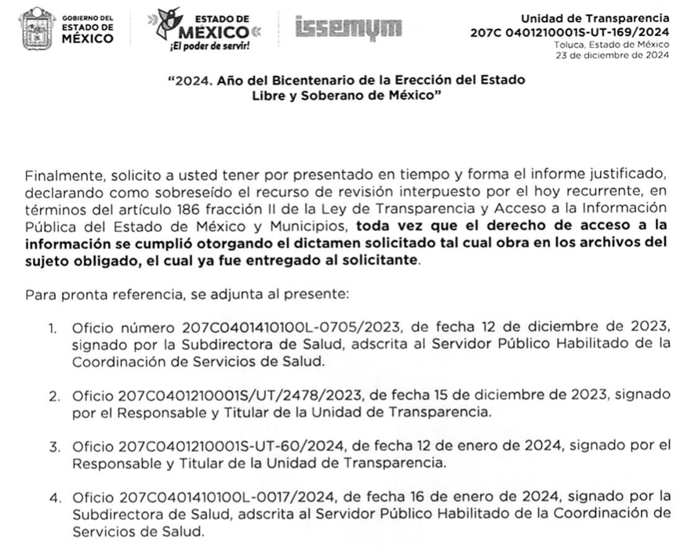

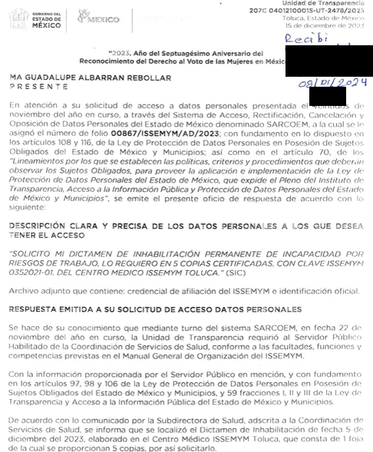

## **Actualización del sobreseimiento.**

1. En razón de lo anteriormente expuesto, se advierte que el presente asunto en particular actualiza el supuesto que contempla el artículo 139 fracción IV de la Ley de Protección de Datos Personales en Posesión de los Sujetos Obligados del Estado de México y Municipios, el cual refiere los siguiente:

***“Causales de Sobreseimiento***

***Artículo 139. El recurso de revisión sólo podrá ser sobreseído cuando***

***…***

*IV. El responsable modifique o revoque su respuesta de tal manera que el recurso de revisión quede sin materia.*

*…”*

1. Para los efectos de esta resolución, es oportuno precisar los alcances jurídicos de la fracción III de la disposición legal transcrita. Así, procede el sobreseimiento del recurso de revisión cuando el **SUJETO OBLIGADO**:

* **Modifique el acto impugnado:** Se actualiza cuando el **SUJETO OBLIGADO** después de haber otorgado una respuesta y hasta antes de dictada la resolución del recurso de revisión, emite una diversa en la que subsane las deficiencias que hubiera tenido.
* **Revoque el acto impugnado:** En este supuesto, el **SUJETO OBLIGADO** deja sin efectos la primera respuesta y en su lugar emite otra que satisfaga lo solicitado por el particular en un primer momento.

1. Las consecuencias jurídicas de esta modificación o revocación es que el recurso de revisión interpuesto quede sin efectos o sin materia.
2. En el presente asunto, con la información enviada a través del informe de justificación, **modificó** el acto que le dio origen al recurso de revisión, lo que trae como consecuencia que el mismo quede sin materia, actualizándose de este modo, la hipótesis jurídica contenida en la fracción IV del citado artículo.
3. Es decir, el recurrente se inconforma por la inexistencia de la información, lo cual se subsana con la entrega del acuerdo del Comité de Transparencia que sustenta y brinda certeza jurídica sobre las razones por las que no se cuenta con la información.
4. De lo anterior, se aprecia que el documento que remitió el Sujeto Obligado a través de su informe justificado, atiende los motivos o razones de inconformidad, consecuencia que el mismo quede sin materia, actualizándose de este modo, la hipótesis jurídica contenida en la fracción IV del citado artículo.
5. Así, el sistema de medios de impugnación en esta materia se centra en el análisis de los agravios o motivos de inconformidad, los que deben tener relación directa con el acto de autoridad que lo motiva. En consecuencia, los motivos de la inconformidad deben versar sobre la respuesta de información proporcionada por los **Sujetos Obligados** o la negativa de entrega de la misma, derivada de la solicitud.
6. De este modo, para que se actualice el sobreseimiento de un recurso de revisión, el **SUJETO OBLIGADO** puede entregar o completar la información al momento de rendir su informe justificado o dentro de los siete días previstos para manifestar lo que a su derecho convenga, con la finalidad de que se sea resarcido el derecho de acceso a datos personales de la hoy Recurrente y haciendo cesar toda controversia.
7. Lo anterior tiene sustento en la Tesis: I.7o.C.54 K, del Séptimo Tribunal Colegiado en Materia Civil Del Primer Circuito publicada en el Semanario Judicial de la Federación y su Gaceta, de la Novena Época, en el Tomo XXIX, Enero de 2009, a página 2837, que literalmente establece:

***“SOBRESEIMIENTO EN EL JUICIO DE AMPARO DIRECTO. IMPIDE EL ESTUDIO DE LAS VIOLACIONES PROCESALES PLANTEADAS EN LOS CONCEPTOS DE VIOLACIÓN.*** *El sobreseimiento en el juicio de amparo directo provoca la terminación de la controversia planteada por el quejoso en la demanda de amparo, sin hacer un pronunciamiento de fondo sobre la legalidad o ilegalidad de la sentencia reclamada. Por consiguiente, si al sobreseerse en el juicio de amparo no se pueden estudiar los planteamientos que se hacen valer en contra del fallo reclamado, tampoco se deben analizar las violaciones procesales propuestas en los conceptos de violación, dado que, la principal consecuencia del sobreseimiento es poner fin al juicio de amparo sin resolver la controversia en sus méritos.”*

1. Bajo esas consideraciones, se afirma que en el recurso de revisión sujeto a estudio se actualiza la hipótesis jurídica citada, toda vez que quedó probado que el **SUJETO OBLIGADO** mediante un acto posterior como lo es el Informe justificado proporcionó la información necesaria para dejar sin materia el recurso de revisión.
2. Por lo anteriormente expuesto y fundado, este **ÓRGANO GARANTE** emite los siguientes:

**R E S O L U T I V O S**

**PRIMERO**. Se **SOBRESEE** el Recurso de Revisiónnúmero **00058/INFOEM/AD/RR/2024** porque al modificar la respuesta a través del informe justificado, el Recurso de Revisión quedó sin materia**,** con fundamento en lo dispuesto en el artículo 139 fracción IV de la Ley de Protección de Datos Personales en Posesión de los Sujetos Obligados del Estado de México y Municipios, en términos del Considerando **TERCERO** de la presente resolución.

**SEGUNDO. Notifíquese** al Titular de la Unidad de Transparencia del **SUJETO OBLIGADO** vía Sistema de Acceso, Rectificación, Cancelación y Oposición de Datos Personales del Estado de México.

**TERCERO. Notifíquese a la RECURRENTE** la presente resolución vía Sistema de Acceso, Rectificación, Cancelación y Oposición de Datos Personales del Estado de México.

**CUARTO.** Se hace de conocimiento a la **RECURRENTE** que, de conformidad con lo establecido en el artículo 142 de la Ley de Protección de Datos Personales en Posesión de Sujetos Obligados del Estado de México y Municipios, en caso de que considere que la resolución le cause algún perjuicio podrá impugnar vía Juicio de Amparo en los términos de las leyes aplicables.

ASÍ LO RESUELVE, POR UNANIMIDAD DE VOTOS, EL PLENO DEL INSTITUTO DE TRANSPARENCIA, ACCESO A LA INFORMACIÓN PÚBLICA Y PROTECCIÓN DE DATOS PERSONALES DEL ESTADO DE MÉXICO Y MUNICIPIOS, CONFORMADO POR LOS COMISIONADOS JOSÉ MARTÍNEZ VILCHIS; MARÍA DEL ROSARIO MEJÍA AYALA; SHARON CRISTINA MORALES MARTÍNEZ; LUIS GUSTAVO PARRA NORIEGA Y GUADALUPE RAMÍREZ PEÑA EN LA TRIGÉSIMA SEGUNDA SESIÓN ORDINARIA CELEBRADA EL ONCE (11) DE SEPTIEMBRE DE DOS MIL VEINTICUATRO, ANTE EL SECRETARIO TÉCNICO DEL PLENO ALEXIS TAPIA RAMÍREZ.